|  |
| --- |
| Hogeschool utrecht |
| Vakdidactiek ICT |
| Biologie |
|  |
| **Fadime Özalp** |
|  |

Naam: Fadime Özalp

Studentennummer: 1662912

Opleiding: Lerarenopleiding biologie

Vak: Vakdidactiek ICT

Docent: Sophie Mooren

**Inhoudsopgave.**

Inleiding………………………………………………………………………………………Blz.2

Visie op ICT in het onderwijs………………………………………………………………...Blz.2

Inleiding lessenreeks………………………………………………………………………….Blz.3

Lessenreeks…………………………………………………………………………………...Blz.4

*Bevat;*

Les 1: thema1 cellen en weefsels

Docentenhandleiding

Leerlingenhandleiding

Les 2: thema 2 cellen en weefsels

Docentenhandleiding

Leerlingenhandleiding

Les 3 thema 3 cellen en weefsels

Docentenhandleiding

Leerlingenhandleiding

Les 4: thema 4 cellen en weefsels

Docentenhandleiding

Leerlingenhandleiding

Les 5: thema 5 cellen en weefsels

Docentenhandleiding

Leerlingenhandleiding

Verantwoording van gebruikte ICT middelen……………………………………………....Blz.22

Conclusie……………………………………………………………………………………..Blz.22

Literatuurlijst………………………………………………………………………………....Blz.23

**Inleiding**

Tijdens deze cursus, heb ik mogen ervaren dat er verschillende manier zijn om ICT te betrekken in je lessen. Er zijn tijdens de lessen verschillende ICT middelen uitgelegd en we hebben de tijd gekregen om ons te bedenken hoe wij deze manieren kunnen hanteren tijdens onze eigen lessen.

In dit verslag heb ik een lessenreeks van 5 lessen opgezet, waarin ik verschillende ICT middelen gebruik om mijn lessen te ondersteunen.

**Visie op ICT in het onderwijs**

Ik ben mij erg bewust van de veranderingen die de tijd met zich brengt, zowel bij mensen als in de klaslokalen.Vroeger waren er krijtborden en was dit helemaal hip, maar tegenwoordig hangt er bijna in elke klas een digibord, en is deze haast ondenkbaar in de klaslokalen. Dit is haast een klein voorbeeld van de veranderingen in de klaslokalen. Want naast de voorzieningen in de lokalen zijn de gedachtes en de behoeftes van leerlingen ook veranderend. Bijna elke leerling in je klas heeft een mobiele telefoon, en heeft meer dan de helft van de leerlingen een sociale media account. Mobiele telefoons, laptops en iPads zijn haast niet weg te denken uit het leven van de huidige jeugd. Terwijl wij vroeger in de schoolbanken zaten met pen en papier, zijn er nu scholen die alleen maar met laptops werken. Hoewel je er waarschijnlijk zelf niet mee bent opgegroeid, is het als docent heel noodzakelijk om in te kunnen spelen op deze veranderende tijd en behoeftes.

Ik ben zelf van mening dat je tijdens je lessen gebruik moet maken van sociale media en ICT. Het is duidelijk dat de huidige jeugd zich veel meer laat inspireren door ICT middelen dan van pen en papier. Daarom vind ik het belangrijk om mijn lessen aan te vullen met ICT middelen. Maar toch ben ik van mening dit met mate moet gebeuren. Ik wil dat mijn leerlingen leren te genieten van papieren boeken en ook gebruik te maken van deze papieren bronnen. Leerlingen zijn zo in gegaan op sociale media, dat ze zelfs het nieuws via internet volgen. Ik wil mijn leerlingen leren dat je in kranten en boeken net zoveel kunt leren als op internet. Ik vind dat de jeugd de noodzaak van boeken en kranten niet moet vergeten.

In mijn lessen geef ik ook veel aandacht aan interpersoonlijke contacten. Ik wil dat mijn leerlingen zowel met mij als met elkaar interpersoonlijke contacten leren leggen. Ik ben daarom van mening dat het teveel gebruik van ICT middelen in je lessen, de ontwikkeling van het interpersoonlijke competent belemmert bij de leerlingen.

Al met al vind ik ICT een ondenkbaar middel in mijn lessen. Ik gebruik regelmatig filmpjes om mijn uitleg te ondersteunen, en vind het leuk om internet te gebruiken voor voorbeelden of afbeeldingen. Maar ik vind de hel belangrijk dat ik de balans tussen papier en ICT goed maak. Als er een filmpje op internet wordt bekeken, moet er in de zelfde les opdrachten uit het boek gemaakt worden of samengewerkt worden. Ik wil dat mijn leerlingen beide ontwikkelingen goed kunnen ondergaan in mijn les. Daarom ben ik van mening dat ICT niet de voorhand moet hebben in mijn lessen.

**Inleiding lessenreeks**

Voor de cursus vakdidactiek ICT heb ik een lessenreeks van 5 lessen opgezet. Deze lessen gaan over de thema cellen en weefsels, en bieden onder andere kennis over het gebruik van een microscoop. Aan het eind van mijn 4 lessen worden de leerlingen in les 5 getoetst met een practicum toets.

De lessenreeks wordt gebruikt bij een 1e jaars VMBO basis/ kader klas, in dit geval klas B1X. Deze klas heeft een Facebook en WhatsApp groep waar alle leerlingen actief gebruik van maken. De biologie lessen vinden altijd plaats in een lokaal waar een digibord en 5 computers aanwezig zijn. In mijn lessenreeks heb ik er rekening mee gehouden dat er wisselend en in mate, elke les gebruik wordt gemaakt van sociale media of ICT middelen.

In het lijstje is duidelijk aangegeven welke ICT of sociale media middelen ik van plan ben in mijn lessen te gaan gebruiken.

**Vooraf**

Tool op facebook invullen om kennis over de thema te kunnen meten.

**Les 1:**

Tijdens de les gebruik maken van video via een website

**Les 2:**

PowerPoint gebruiken ter ondersteuning van mijn uitleg

**Les 3:**

Buiten opdracht, foto’s van de gevonden planten laten maken en deze op Facebook pagina delen.

**Les 4:**

Vooraf les vier bekijken leerlingen mijn screencast video over hoe je een preparaat maakt. In de les maken ze zelf een preparaat zonder dat ze vooraf uitleg van mij krijgen.

**Les 5:**

Vooraf les 5 vullen leerlingen op google Doc hun mening over de afgelopen lessen.

Practicum toets

De docentenhandleidingen met mijn verantwoordingen, en de leerlingenhandleidingen van elke les zijn te vinden op de volgende bladzijdes.

**Vooraf les 1**

Vooraf les 1 start de docent een tool op de facebook pagina van de klas. In deze tool wordt de volgende vraag gesteld ‘’ hebben jullie eerder met een microscoop gewerkt’’ met de volgende antwoord keuzes: ‘’’ja, 1 keer’’, ‘’’ja, meer dan 1 keer’’ en ‘’ nee, nog nooit’’.

**Verantwoording:**

Door deze tool vraag, meet je de kennis van je leerlingen. Door een beeld te krijgen over hun kennis van het gebruik van een microscoop, kun je je lessen aanpassen aan hun kennis en ervaring. Deze Tool kun je ook gebruiken om achteraf na te gaan of je les doel is behaald. Eind van 5 lessen gebruik ik Google Doc om te concluderen of mijn doel is behaald. Uiteindelijke les doel na 5 lessen voor mijn leerlingen zijn; zelfstandig preparaat kunnen maken, microscoop instellen, prepraat bekijken en volgens tekenregels tekenen wat je hebt gezien. Voor nu ben ik er van uitgegaan dat meer dan de helft van mijn leerlingen nog nooit heeft gewerkt met een microscoop.

**Docentenhandleiding**  **les 1**

Thema 3 basisstof 1

Les duur: 45 min

Klas: B1X 20 leerlingen

**Les doel:**  de leerlingen kunnen aan het eind van de les de termen: ‘’cellen, weefsel, celmembraan, cytoplasma, celkern, zenuwstelsel, spierstelsel, bloedvatenstelsel, ademhaling stelsel, spijsverteringstelsel’’ uitleggen aan elkaar.

**Dag planning**

Welkom, **nabespreken of iedereen tool heeft ingevuld** → 5 min

**Video** → 15 min

Samenwerkende opdracht → 15 min

Bespreken antwoorden → 7 min

Afsluiten → 3min

Begin de les na je intro, meteen met de video. Geef bij de start van je video aan dat de leerlingen op moeten letten, maar verklap niet dat ze hier straks vragen over krijgen. Na de video gaan de leerlingen in groepjes van 4 samenwerken aan de opdrachten. Na 15 min worden de opdrachten gezamenlijk besproken. Geef waar nodig extra toelichting over de verplichte termen: cellen, weefsel, celmembraan, cytoplasma, celkern, zenuwstelsel, spierstelsel, bloedvatenstelsel, ademhaling stelsel, spijsverteringstelsel. Deze termen komen terug in de eindtoets.

Aan het eind van je les kun je tijdens je bespreking van de opdrachten leerlingen vragen stellen om te achterhalen of je les doel is behaald. Wanneer er uitleg gegeven kan worden over de termen die opgegeven zijn (docent beoordeeld goed of fout) kun je er van uit gaan dat je les doel is behaald.

**Video website:**

Bio-bits van cel tot stelsel: <http://www.schooltv.nl/video/bio-bits-onderbouw-mens-en-lichaam-van-cel-tot-stelsel/#q=van%20cel%20tot%20stelsel>

**Antwoorden opdracht**

**1:** cellen

**2:** bloedcellen, zenuwcellen, spiercellen, eicel, huidcellen

**3:** celmembraan, cytoplasma, celkern

**4:** weefsel

**5:** huid

**6:** zenuwstelsel, spierstelsel, bloedvaten stelsel, ademhaling stelsel, spijsverteringstelsel

**7 en bonusvraag:**  open vragen docent beoordeeld zelf.

**Leerlingenhandleiding**

**Video opdrachten**

Les 1: organen en cellen

Werk ik groepjes van 4 en geef antwoord op de volgende vragen

**1. Hoe noem je de kleine bouwstenen waar je huid van is opgebouwd?**

**2. Noem de verschillende soorten cellen die werden genoemd in de video.**

**3. Noem de onderdelen van menselijke cellen**

**4. Hoe noem je cellen die bij elkaar liggen en de zelfde functie hebben.**

**5.Wat is je grootste orgaan?**

**6.Noem de soorten orgaanstelsels**

**7.Bedenk in je groepje welke organen betrokken kunnen zijn bij de volgende organenstelsels:**

**Zenuwstelsel:**

-

-

-

**Spierstelsel:**

-

-

-

**Bloedvatenstelsel:**

-

-

-

**Ademhaling stelsel**

-

-

-

**Spijsvertering stelsel**

-

-

-

**Bonus vraag:**

Teken de celdeling zoals werd verteld in het filmpje.

|  |  |  |  |  |
| --- | --- | --- | --- | --- |
| **Fase 1** |  | **Fase 2** |  | **Fase 3** |

|  |
| --- |
| **Fase 4** |

|  |
| --- |
| **Fase 5** |

**Termen die je moet kennen:**

- cellen

- weefsel

- celmembraan

- cytoplasma

- celkern

- zenuwstelsel

- spierstelsel

- bloedvatenstelsel

- ademhaling stelsel

- spijsverteringstelsel

**Docentenhandleiding les 2**

Thema 3 basisstof 2

Les duur: 45 min

Klas: B1X 20 leerlingen

**Les doel:**  aan het eind van de les hebben leerlingen kennis gemaakt met een microscoop, en hebben schriftelijke informatie over de tekenregels.

**Dag planning:**

Welkom **→ 5 min**

Terugblik (moeilijke termen terug pakken) **gebruik PowerPoint→ 10 min**

* **cellen, weefsel, celmembraan, cytoplasma, celkern, zenuwstelsel, spierstelsel, bloedvatenstelsel, ademhaling stelsel, spijsverteringstelsel**

Introductie/ kern **→ 25 min**

* vertellen wat we gaan doen, wat is een microscoop, wat doe je ermee.

-Experimenteren met microscoop **→ 5 min**

* geef elk leerling een microscoop en laat ze zelf ontdekken wat je met elk onderdeel kunt.

- De groep terug halen en elk onderdeel interactief uitleggen bespreken **→ 10 min**

- De tekenregels doornemen

- Nogmaals achter de microscoop zitten met een afbeelding uit een krant, **→ 10 min**

Laten kijken wat ze zien en volgens tekenregels laten tekenen.

Slot **→ 5 min**

* Terug blikken of les doel is behaald.
* Leerlingen er op wijzen dat de tekenregels noodzakelijk zijn en er een practicum toets plaats vind waar ze cellen moeten bekijken en volgens tekenregels moeten tekenen.

**Verantwoording en informatie over lesinhoud**

**Terugblik**

Na het starten van je les pak je terug wat er de vorige les is geleerd (ter verfrissing van kennis en kunnen koppelen van de concepten). Voor je terugblik gebruik je, je PowerPoint. In de PowerPoint worden d.m.v. afbeeldingen en vragen leerlingen getest of de kennis van de vorige les nog is blijven hangen. Probeer tijdens je terugblik zo min mogelijk aan het woord te komen, zodat leerlingen worden gestimuleerd om na te denken over hun kennis, en elkaar leren ondersteunen tijdens (moeilijke) vragen.

**Introductie**

Na je terugblik start je met je huidige lesstof. Hier komt aanbod dat je graag cellen wilt onderzoeken maar deze te klein zijn om met het blote oog te zien. Je combineert dit concept met het gebruiken van een microscoop. Je vertelt dat als je iets kleins wilt bekijken een microscoop kunt gebruiken om het te vergroten. Let er op dat je tijdens dit gedeelte nog niets verteld over het gebruik van een microscoop. Na je korte informatie geef je iedereen een microscoop en geef je aan dat iedereen 5 minuten heeft om te experimenteren met een microscoop. ( ze mogen kijken hoe de tafel omhoog omlaag gaat, de werking van de objectieven enz.) geef voordat je begint aan wat je regels zijn ( rustig met de objectieven, niet met de tafel tegen de lens enz.). Nadat de leerlingen zelf kort bezig zijn geweest met een microscoop vertel je met behulp van een PowerPoint de onderdelen van een microscoop en hoe je deze gebruikt. Maak interpersoonlijke contacten tijdens deze uitleg, door bij elk onderdeel te vragen of leerlingen al hadden ontdekt wat je met dat onderdeel kan. Laat ook hun eigen werkbladinvullen tijdens je uitleg die je voor je uitleg hebt uitgedeeld.

Na je uitleg over de microscoop vertel je dat alles wat je gezien hebt ook juist geformuleerd moet worden. Dus alles wat je ziet moet goed getekend worden. Leg de regels uit m.b.v. het blaadje wat je hiervoor hebt uitgedeeld voor de microscoop. Gebruik voorbeelden door het bord te gebruiken, en teken de meest gemaakte fouten uit.

Na je uitleg over de tekenregels. Laat je de leerlingen individueel of met zijn tweeën achter de microscoop zitten. Je geeft een stukje uit de krant en laat ze met verschillende vergrotingen kijken en laat ze dit ook tekenen op hun blaadje wat ze hiervoor hebben gekregen.

Loop tijdens deze opdracht langs om de leerlingen te voorzien van feedback

**Slot**

5 min voor tijd geeft je aan dat we stoppen en iedereen mag opruimen. Voordat de bel gaat of les eindigt vertel je hoe noodzakelijk de onderdelen zijn van de microscoop, en dat ze zowel deze onderdelen als de tekenregels goed moeten kennen. Vertel ook dat de leerlingen een practicum toets krijgen en dat ze tijdens dit practicum naar een cel gaan kijken en deze volgens de regels moeten tekenen, en hiervoor een toets krijgen. Je beantwoord de laatste vragen en sluit je les af.

Of je les doel is behaald kun je controleren door tijdens de microscoop opdracht langs te gaan bij de leerlingen.

**Antwoorden**

**Opdracht microscoop onderdelen**

**1.oculair**

**2. Tubus**

**3. revolver**

**4. preparaat beveiliging**

**5. statief**

**6. preparaatklemmen**

**7. grote schroef**

**8. kleine schroef.**

**9. objectief**

**10. tafel**

**11. diafragma**

**12. lampje**

Tijdens het in elkaar zetten van mijn PowerPoint heb ik gebruik gemaakt van de 7 principes van Westelinck en Valkce. Ik heb woorden en plaatjes gebruikt zonder al te veel tekst toe te voegen in mijn PowerPoint, om zo de leerprestatie van mijn leerlingen te vergroten. (Westelinck, 2005)

Zie E-Book bijlage voor de PowerPoint.

**Leerlingenhandleiding les 2**

**Thema 3 basisstof 2**

**De microscoop**

1. Schrijf achter elk getal de juiste onderdeelnaam.

[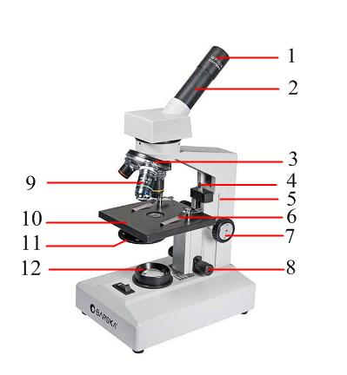](https://www.google.nl/url?sa=i&rct=j&q=&esrc=s&source=images&cd=&cad=rja&uact=8&ved=0ahUKEwiXsN73jejKAhXoFZoKHUziD-8QjRwIBw&url=http://www.dewillem.org/fss/Oefeningen/microscoop_onderdelen/onderdelenmicroscoop.htm&psig=AFQjCNG2J_R6bLqaxzj64BPLIGmQwmF8FQ&ust=1455018892875769)

(De onderdelen van een microscoop)

**Tekenregels**

1. **Je tekent altijd met potlood**
2. **Zolang dit niet is aangegeven kleur je niet in**
3. **Je vult op de juiste manier je gegevens in**
4. **Je tekent niet te groot niet de klein.**

|  |
| --- |
|  |

**Tekenregels Schrijf achter deze lijn de naam →**

**van het geen wat je ziet**

**Trek een lijn van het onderdeel naar deze lijn**

**Naam: en schrijf achter de lijn de juiste naar.**

**Datum:**

**Wat teken je:**

**Welke vergroting heb je gebruikt:**

**Rechte streep trekken**

**Teken wat je ziet, niet te klein niet te groot. Gebruik je blaadjes optimaal!**

**Docentenhandleiding les 3**

Thema 3 basisstof 3

Les duur: 45 minuten

Klas: B1X 20 leerlingen

**Les doel:**  de leerlingen kunnen aan het eind van de les de onderdelen van een plantencel benoemen en de verschillen tussen planten en menselijke cellen onderscheiden. Ook hebben leerlingen minimaal 1 van de 3 aangegeven planten soorten buiten gevonden

**Dag planning:**

Welkom → 3 min

Terugblik → 7 min

Introductie les → 3

Opdrachten laten maken → 10 min

Intro buiten opdracht → 3 min

Naar buiten → 14 min

Afsluiten → 5 min

**Huiswerk:**

**Screencast over het maken van een preparaat bekijken voor les 4.**

**Verantwoording en informatie over lesinhoud**

**Terugblik**

Tijdens de terugblik neem je de vorige les door. Geef goed aan dat de tekenregels getoetst gaan worden tijdens het practicum toets en dat ze deze dus goed moeten kennen.

**Introductie**

De leerlingen krijgen een tekstblaadje waar informatie wordt geboden over de lesstof. Je geeft aan dat leerlingen deze opdrachten alleen of met zijn tweeën mogen maken. Geef de leerlingen aan dat de belangrijke termen die aan het eind van hun opdrachtblad staan, bekend moeten zijn voor de theorie toets.

Tijdens het maken van de opdrachten speelt de docent een ondersteunende rol, en loopt langs de tafels. De docent beantwoord evt. vragen en geeft feedback en complimenten.

Na het maken van de opdrachten geeft docent aan dat de antwoorden online worden gezet. Zo worden leerlingen gestimuleerd om thuis of op school hun eigen werk te controleren.

**Buiten opdracht**

Voor deze opdracht gaan leerlingen buiten opzoek naar 3 soorten planten. Deze soorten planten gaan leerlingen de volgende les gebruiken om te prepareren en te bekijken. De 3 soorten planten staan met naam en afbeelding afgebeeld op hun opdrachten blaadje. Ze moeten minimaal 1 van de 3 soorten gevonden hebben. **Elk leerling moet dus minimaal 1 plant soort hebben.**

De docent herinnert de school regels, wat betreft naar buiten lopen ( niet rennen op de gangen enz.). De leerlingen blijven op het aangegeven gebied.

**Afsluiten**

Docent bewaakt de tijd goed en roept leerlingen naar binnen als de tijd voorbij is. Eenmaal binnen herinnerd docent dat iedereen minimaal 1 afbeelding op facebook geplaatst moet hebben om elkaar te kunnen voorzien van feedback. Leerlingen bekijken elkaars afbeeldingen en geven zo feedback aan elkaar. Door de afbeeldingen ook te uploaden op een forum waar iedereen het kan zien, krijgen leerlingen ideeën en inspiratie van elkaar. De bladeren worden door de docent bewaard om tijdens les 4 gebruikt te worden voor het preparaat. De docent geeft de leerlingen huiswerk mee: ze moeten voor les 4 de screencast bekijken die online staat op SOM.

**Antwoorden opdrachten**

1. **Fout**
2. **Volume in plant en voeding**
3. **Bij de bladgroenkorrels moet een kruisje staan.**

|  |  |  |  |  |  |  |
| --- | --- | --- | --- | --- | --- | --- |
|  | **cytoplasma** | **celmembraan** | **Celkern** | **bladgroenkorrels** | **Celwand** | **Vacuole** |
| **Dierlijke cel** | **Ja** | **Ja** | **Ja** | **Nee** | **Nee** | **Nee** |
| **Planten cel** | **Ja** | **Ja** | **Ja** | **Ja** | **Ja** | **Ja** |

**Deze antwoorden komen online op de school register site Som.**

**Leerlingenhandleiding les 3**

**Thema 3 basisstof 3**

Plantaardige cellen bevatten net zoals dierlijke cellen ( waar we tijdens basisstof 5 meer over gaan leren) een **celplasma(cytoplasma),** **een celmembraan** en **celkern.** Maar naast deze onderdelen bevat een plantaardige cel onderdelen die dierlijke cellen niet bevatten.

[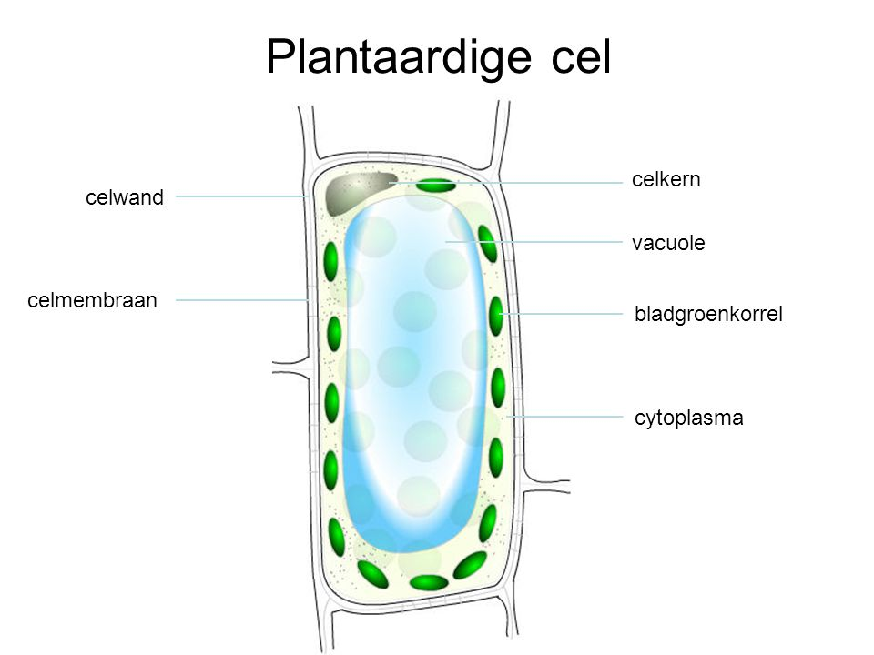](https://www.google.nl/url?sa=i&rct=j&q=&esrc=s&source=images&cd=&cad=rja&uact=8&ved=&url=http://slideplayer.nl/slide/2116703/&psig=AFQjCNH5QWDMfCl1ngmUDghcMpv2BeKGtg&ust=1455060206640641)

**Afbeelding 1**  (Malmbergmethodes )

Plantaardige cellen bevatten groene korrels die in het celplasma drijven, deze korrels worden ‘’**bladgroenkorrels**’’ genoemd. De naam verklapt eigenlijk al wat de functie van bladgroenkorrels zijn. Bladgroenkorrels bevinden zich in de bladeren van planten en geven de groene kleur aan het blad, in de bladgroenkorrels vindt er ook fotosynthese plaats, waar we het later in de hoofdstukken over gaan hebben. Bijna alle plantencellen hebben ook een grote **vacuole.** Een vacuole is een blaasje wat gevuld is met vocht die midden in de cel bevindt en heeft de functie om volume en voeding te geven aan de plant. Zoals elke organisme moet ook de plant genoeg stevigheid hebben om het te overleven. Voor de stevigheid van een plant is de is de **celwand**  verantwoordelijk voor. De celwand is een stevige laag om de cel heen, die stevigheid biedt aan de plant en cel.

**Beantwoord met behulp van de tekst de volgende vragen.**

1. **Plantaardige cellen hebben geen cytoplasma?**

* **Goed**
* **Fout**

1. **Wat is de functie van een vacuole?**
2. **In afbeelding 1 zie je een planten cel, geef met een kruisje aan waar de fotosynthese plaats vindt.**
3. **Geef in de tabel met een JA of Nee aan welk cel, welk onderdeel wel of niet bevat.**

|  |  |  |  |  |  |  |
| --- | --- | --- | --- | --- | --- | --- |
|  | **cytoplasma** | **celmembraan** | **Celkern** | **Vacuole** | **bladgroenkorrels** | **Celwand** |
| **Dierlijke cel** |  |  |  |  |  |  |
| **Planten cel** |  |  |  |  |  |  |

**De dik gedrukte woorden moet je met de bijhorende functie kennen.**

**Buiten opdracht**

**Ga buiten opzoek naar minimaal 1 van de hieronder afgebeelde planten.**

[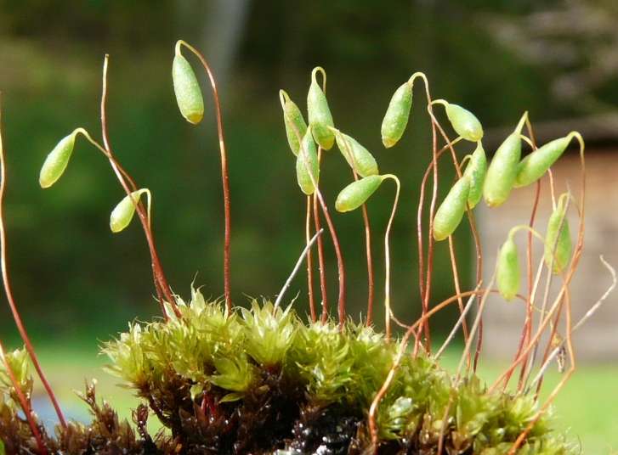](https://www.google.nl/url?sa=i&rct=j&q=&esrc=s&source=images&cd=&cad=rja&uact=8&ved=0ahUKEwill8PGsOnKAhXLHJoKHXyYB0wQjRwIBw&url=https://www.knnv.nl/epe-heerde/gallery/mossen-0&bvm=bv.113370389,d.ZWU&psig=AFQjCNE5JCA-yZVItdKUwc0QSsiY6WhiSw&ust=1455062536217225)

[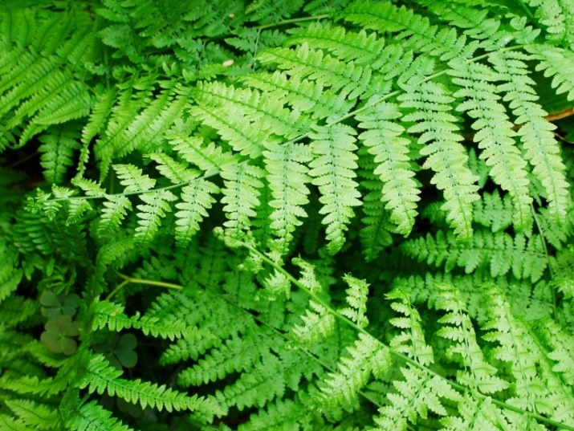](https://www.google.nl/url?sa=i&rct=j&q=&esrc=s&source=images&cd=&cad=rja&uact=8&ved=0ahUKEwiJvcn6r-nKAhVCZg8KHTrfCxYQjRwIBw&url=http://www.tuincentrumockenburgh.nl/tuintips/67/winterharde-varens&psig=AFQjCNF8kLHfx0YYPKl3yuSLll_qXejL1g&ust=1455062391301420)

**Mossen** (Knnv.nl, 2013) **Varens** (Tuincentrum Ockenburgh, Z.d.)

[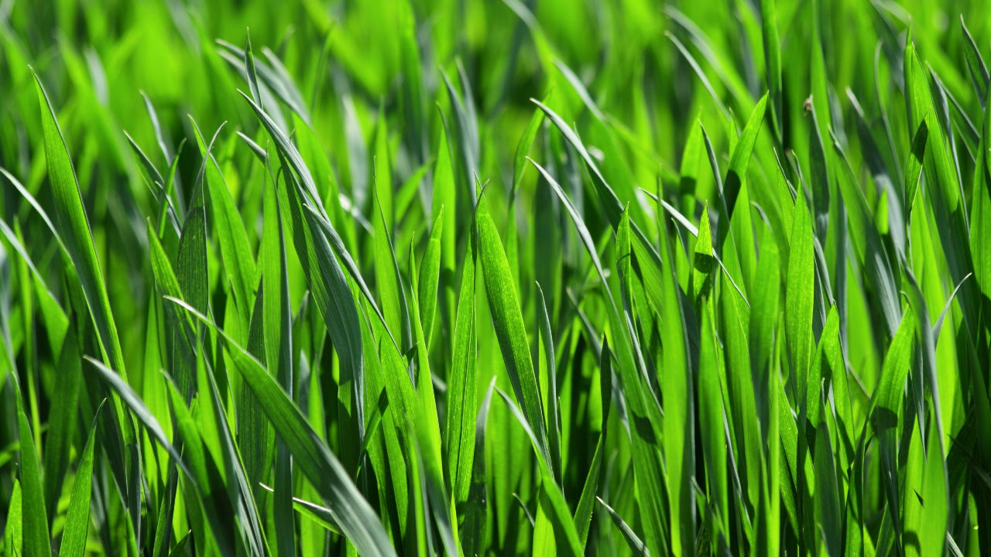](https://www.google.nl/url?sa=i&rct=j&q=&esrc=s&source=images&cd=&cad=rja&uact=8&ved=&url=http://www.henning-veller.de/fotos/pflanzen/&psig=AFQjCNG-eaoHWQgJrIIK7EvuZPegWa0CzQ&ust=1455062781376908)

**Deel je afbeeldingen op facebook en vraag elkaar om feedback!!!**

**Docentenhandleiding les 4**

Thema 3 basisstof 4

Klas: B1X 20 leerlingen

**Les doel:** de leerlingen kunnen aan het eind van de les m.b.v. hun stappenplan een preparaat maken van een waterpest.

**Dag planning**

Welkom →  **5 min**

terugblik → **5 min**

Intro → **8 min**

Oefenen met preparaat maken → **22 min**

Afsluiten → **5 min**

**Huiswerk:**

**Google-Doc invullen voor les 5. Beantwoorden van de volgende vragen: 1.wat vond je van de afgelopen 4 lessen?, 2,wat wist je al?, 3.wat heb je geleerd?. Door deze applicatie kunnen leerlingen thuis hun mening uittypen, en tegelijkertijd ook elkaars meningen terug lezen.**

**Terugblik**

Tijdens de terugblik neem je de tekenregels door die twee lessen terug zijn behandeld. Schrijf dit uit op het bord of gebruik ander visueel materiaal

* **Je tekent altijd met potlood**
* **Zolang dit niet is aangegeven kleur je niet in**
* **Je vult op de juiste manier je gegevens in**
* **Je tekent niet te groot niet de klein.**

**Organisatie les**

Vandaag gaan de leerlingen oefenen voor het practicum toets. Tijdens de intro vertel je dat iedereen individueel gaat oefenen met het maken van een preparaat en het tekenen van de cellen. De docent heeft tijdens dit onderdeel alleen een begeleidende rol en stimuleert de zelfstandigheid van de leerlingen. de leerlingen hebben voor deze les het huiswerk gekregen om het screencast filmpje te kijken over hoe ze een prepraat maken, vraagt aan de studenten of ze dit ook echt hebben gedaan.

De stappen voor het maken van een preparaat staan in hun opdrachtenblaadje die de leerlingen pas krijgen als ze vast lopen of het niet meer weten. Dit stappenplan wordt dus niet meteen uitgedeeld!

Deze les is een voorbereiding op de toets, waardoor zelfstandigheid op het voorplan moet staan. De docent moet tijdens deze les de zelfstandigheid van de leerlingen stimuleren en een begeleidende rol aannemen.

Na het practicum neemt de docent de tekeningen in en geeft er feedback op. Tussendoor loopt de docent uiteraard rond om ondersteuning te bieden.

De feedback moet opbouwend zijn, en een goede voorbereiding bieden op de toets.

**De docent herinnerd de leerlingen dat ze voor les 5 op Google Doc de vragen moeten beantwoorden.**

**Leerlingenhandleiding les 4**

**Thema 3 basisstof 4**

**Prepraat maken**

Om cellen te kunnen bestuderen heb je een microscoop nodig. Dankzij de vergrotingen in de microscoop kun je inzoomen in de cel en de onderdelen van de cel bekijken. Vandaag ga je met behulp van een microscoop inzoomen in een plantencel. Je gaat vandaag zelf een preparaat maken. Een **preparaat** leg je onder de microscoop en bevat het voorwerp wat je gaat bekijken.

Vandaag ga je een preparaat maken van een waterpest. Dankzij dit preparaat kun je inzoomen in een plantencel en de onderdelen onderscheiden.

**Wat ga je doen:**

Je maakt een preparaat van een waterpest. Een waterpest is een zoetwaterplant en leeft in het water, en bevat alle onderdelen van een plantencel.

**Preparaat maken**:

Voor het maken van een preparaat heb je de volgende spullen nodig.

- voorwerpglas

[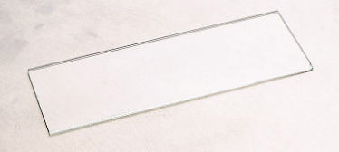](https://www.google.nl/url?sa=i&rct=j&q=&esrc=s&source=images&cd=&cad=rja&uact=8&ved=0ahUKEwiyweyTlenKAhXnO5oKHdctA00QjRwIBw&url=http://vo.malmbergmethodes.nl/sites/files/0000004426_BK3_red.htm&psig=AFQjCNEa-ZncYClw_PYhZVXgj4AAsRW7XQ&ust=1455054936092359)- dek glas

- pipet met water

- pincet

[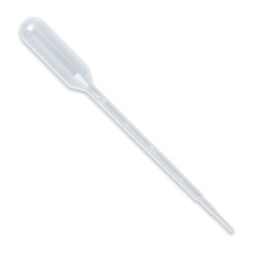](https://www.google.nl/url?sa=i&rct=j&q=&esrc=s&source=images&cd=&cad=rja&uact=8&ved=0ahUKEwj2nYmslenKAhXGYZoKHQ4mAcYQjRwIBw&url=http://www.amazon.com/b?node%3D318122011&bvm=bv.113370389,d.ZWU&psig=AFQjCNHQwrhaUa4kxcUxDJg5f93XGzYkgA&ust=1455055247353634)- schaar

- prepareernaald

- waterpest ( of eigen plant)

- microscoop

**Hoe pak je het aan:**

**Stap 1**: leg al je spullen klaar voordat je begint

[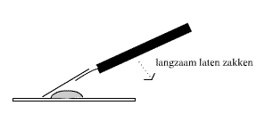](https://www.google.nl/url?sa=i&rct=j&q=&esrc=s&source=images&cd=&cad=rja&uact=8&ved=0ahUKEwiayb6clOnKAhXpCJoKHcY6ClEQjRwIBw&url=http://www.microbiologie.info/levende%20preparaten.html&psig=AFQjCNEa-ZncYClw_PYhZVXgj4AAsRW7XQ&ust=1455054936092359)**Stap 2**: knip een blad uit van de waterpest ( of eigen plant)

**Stap 3**: druppel met behulp van je pipet een druppeltje water op je voorwerpglas

**Stap 4**: leg met behulp van een pincet 1 blaadje waterpest op je druppelwater.

**Stap 5**: plaats met behulp van je prepareernaald het dek glas op je waterpest. Let hierbij op dat je geen luchtbellen veroorzaakt. (Microbiologie )

**Stap 6**: druk je dek glas een klein beetje aan.

**Je preparaat is klaar.**

**Wat doe je nu?**

Je zet je microscoop aan en legt je preparaat onder de microscoop. Begin met de kleinste vergroting, en vergroot je lens in stapjes.

*Vergeet niet dat je de grootste vergroting niet mag gebruiken.*

Teken wat je ziet uit. Maar denk aan de tekenregels.

Lever je tekening aan het eind in bij je docent, zodat je beoordeeld kunt worden op je werk.

**Ruim je microscoop netjes op.**

**Docentenhandleiding les 5 toets**

Thema 3

**Les doel**: leerlingen maken m.b.v. van hun toets blad, het practicum en theorie toets.

**Toets indeling**

* **20 minuten practicum toets**
* **5 minuten stil zetten (gebruiken om op te ruimen) theorie toets uitdelen**
* **20 minuten theorie toets**

**Uitleg organisatie toets.**

De leerlingen maken in 20 minuten hun preparaat en tekenen dit uit op hun toets blaadje. De resterende tijd gebruiken ze om de theorie toets te maken. Na 20 minuten stopt het practicum toets en wordt de theorie toets uitgedeeld.

De spullen liggen vooraf klaargelegd bij de microscopen, zodat het tijdens het practicum toets niet onrustig wordt in de klas.

**De benodigde spullen (klaar leggen voor het practicum toets)**

- microscoop

- pipet met water

- waterpest/ eigen blad

- objectglas.

- preparaat

- dek glas

- pincet

- preparaatnaald

- lege blad voor de tekening

**Beoordeling**

Het practicum en de theorie toets worden apart beoordeeld. De twee uitslagen vormen samen één cijfer.

**Beoordeling practicum:**

Docent let op:

* De tekenregels

- getekend met potlood

- niet ingekleurd

- gegevens juist ingevuld

- grote van de tekening

- juiste indeling van het blad.

* Hoe is de tekening gemaakt

- zijn de onderdelen juist vernoemd

- niet geschetst, niet te dikke lijnen gezet

**Antwoorden theorie toets**

1. **Weefsel**
2. **Cellen**
3. **Cytoplasma, celkern en celmembraan**
4. **Celkern, cytoplasma en celmembraan**
5. **3 revolver, 5 statief, 6 preparaatklemmen,8 kleine schroef, 11 diafragma**
6. **Plantencel**
7. **1.cytoplasma,2.celkern,3.celwand,4.vacuole en 5.bladgroenkorrels**
8. **3. Celwand- zorgt voor stevigheid, 4. Vacuole volume en voeding, 5. Bladgroenkorrels, groene kleur en fotosynthese.**
9. **Geen van deze delen.**

**Thema 3**

**Theorie toets**

1. **Hoe noem je cellen die bij elkaar liggen en dezelfde functie hebben?**
2. **Hoe noem je de kleine bouwstenen waar je huid van is opgebouwd?**
3. **Noem alle onderdelen van een menselijke lichaamscel?**

-

-

-

1. **Schrijf deze onderdelen op de juiste plek, in de afbeelding.**

[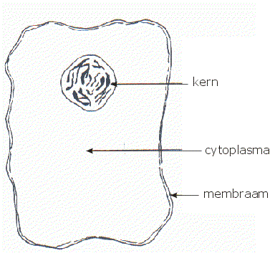](https://www.google.nl/url?sa=i&rct=j&q=&esrc=s&source=images&cd=&cad=rja&uact=8&ved=0ahUKEwjE0OqkienKAhWDK5oKHc-PA9EQjRwIBw&url=http://mpbundels.mindef.nl/35_serie/35_310/hoofdstuk_6.htm&bvm=bv.113370389,d.ZWU&psig=AFQjCNG8WUeYvGQfr-B_eu14QO7QonTVpQ&ust=1455052010334907)

(Mpbundels, p. Z.d)

1. [](https://www.google.nl/url?sa=i&rct=j&q=&esrc=s&source=images&cd=&cad=rja&uact=8&ved=0ahUKEwiXsN73jejKAhXoFZoKHUziD-8QjRwIBw&url=http://www.dewillem.org/fss/Oefeningen/microscoop_onderdelen/onderdelenmicroscoop.htm&psig=AFQjCNG2J_R6bLqaxzj64BPLIGmQwmF8FQ&ust=1455018892875769)**Schrijf achter de nummers 8, 11, 1, 5, 6 en 3 de juiste naam op van het onderdeel van de microscoop.**

(De onderdelen van een microscoop)

1. **Wat voor een soort cel zie je in afbeelding 3?**
2. **Zet achter elke nummer de juiste naam.**

[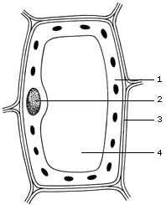](https://www.google.nl/url?sa=i&rct=j&q=&esrc=s&source=images&cd=&cad=rja&uact=8&ved=0ahUKEwiQ_vf7punKAhXKNpoKHSNxA28QjRwIBw&url=http://vo.malmbergmethodes.nl/sites/files/0000004428_THV3_red.htm&bvm=bv.113370389,d.ZWU&psig=AFQjCNHUsH6oDv968F-g_fYmURyFdAh1Rg&ust=1455059975973383)

**5**

**Afbeelding 3** (Malmbergmethodes )

1. **Benoem van de onderdelen 3, 4 en 5 de functies**
2. **Delen van plantaardige cellen zijn bladgroenkorrels en grote vacuole. Welke van deze delen kunnen ook voorkomen in een dierlijke cel?**

* **Geen van deze delen.**
* **Alleen de bladgroenkorrels**
* **Alleen de grote vacuole**

**Dit was het einde van de toets. Controleer al je antwoorden en kijk of je naam op je blaadje staat.**

**Goed gedaan ☺**

**Verantwoording van gebruikte ICT middelen**

Voor mijn lessenreeks heb ik een aantal vormen van Sociale media en ICT gebruikt. Deze vormen heb ik bewust gekozen om de leerprestaties en werksfeer in mijn klas te bevorderen. Ik heb per onderdeel een korte verantwoording gegeven waarom ik sommige onderdelen heb gebruikt.

**Video YouTube, Presentatiesoftware PowerPoint, Schoolprogramma SOM**

Dit zijn eigenlijk voor mij de meest bij de hand liggende en bruikbare programma’s waar ik ook regelmatig gebruik van maak tijdens mijn lessen. Het zijn programma’s die je lessen ondersteunen en de aandacht van de kinderen weten te winnen. Ik weet van mijn leerlingen dat ze dol zijn op mijn PowerPoint ’s ( door de quizzen die ik er tussen doe),en het ook heel prettig vinden om tussen mijn uitleg door filmpjes te bekijken. Deze programma’s prikkelen leerlingen waardoor hun leerprestaties positief worden beïnvloed.

Het schoolprogramma SOM is een programma waar leerlingen en ouders de roosters, cijfers, mails en wijzigingen omtrent lessen kunnen vinden. Zowel de leerlingen als de docenten maken hier regelmatig gebruik van. Dit is een programma waar leerlingen alles zelfstandig mee kunnen volgen, en waardoor ik het erg stimuleer om hier gebruik van te maken.

**Facebook poll**

Voordat je met een nieuw onderwerp begint is het altijd lastig om te onderschatten wat het niveau van je leerlingen zijn. Het is altijd aftasten wat ze wel en niet kunnen en vooral als stagere met weinig ervaring is dit best lastig. Het is daarom heel erg handig om voor je les vragen te stellen over wat leerlingen wel en niet kunnen en kennen. Ik doe dit meestal voordat ik met mijn lesinhoud start en afhankelijk van mijn antwoord pas ik mijn didactische deel tijdens de les aan. Om dit uit de weg te helpen heb ik deze vragen online gesteld via facebook. Facebook is een applicatie dat ieder kind kent en bekend mee is. Ze weten hoe het werkt en het spreekt ze ook erg aan als je het over Facebook hebt. Hierdoor prikkel je de leerlingen sneller om iets effectiefs te doen op sociale media.

**Flip-de-klas Screencast**

Screencast is een ideaal programma om leerlingen ook buiten het klaslokaal informatie te kunnen bieden. Ik heb dit programma in dit geval gebruikt om mijn leerlingen voor te bereiden op de inhoud van mijn komende les. Flip-de klas is een leuke interactieve manier om leerlingen buiten het klaslokaal om aan het werk te zetten.

Ik ben dan toch nog wel van mening dat het best veel aandacht en tijd van de docent buiten de les om vraagt, om een screencast te maken. Dus ook dit programma heeft zijn voor en nadelen, waarbij de nadelen bij mij zwaarder tellen dan de voordelen.

**Google - Doc**

Dit was een programma waar ik ook tijdens deze cursus mee kennis heb gemaakt. Ik vond het een interessante manier om online samen te werken. Het is erg makkelijk omdat je ook gewoon buiten je les om de leerlingen aan het werk kunt zetten. Ik heb dit programma gebruikt om te reflecteren op mijn les doel. Zo konden leerlingen in 1 document hun mening vertellen, waar ze ook elkaars mening terug konden lezen, en ik hierbij makkelijk bij mee kon lezen. Maar ook dit programma heeft zijn nadelen. Eén daarvan is dat leerlingen zelfs het samenwerken online doen en regelen. Waarbij bij deze programma ook het probleem ervaart, dat als je met zijn tweeën te gelijk typt het programma raar kan doen, waardoor alles wat je typt verandert.

**Conclusie**

Tijdens deze cursus kwam ik tot ontdekking dat ik toch best wel achterloop wat betreft ICT. Ik heb mij tot nu toe nooit echt gericht op de verschillende mogelijkheden die ik heb om mijn lessen anders vorm te geven. Hoewel niet alle vormen toepasbaar zijn bij elk doelgroep en bij mijn eigen wensen, vind ik dat sommige zoals sociale media toch handig in te zetten zijn. Ook het werken met een E-Book vond ik in het begin niet echt handig, maar uiteindelijk vind ik het eindresultaat er niet slecht uitzien.

**Literatuurlijst**

*De onderdelen van een microscoop*. (sd). Opgeroepen op Februari 08, 2016, van http://www.dewillem.org/fss/Oefeningen/microscoop_onderdelen/onderdelenmicroscoop.htm

*Knnv.nl*. (2013). Opgeroepen op Februari 08, 2016, van Knnv,nl mossen: https://www.knnv.nl/epe-heerde/gallery/mossen-0

*Malmbergmethodes* . (sd). Opgeroepen op Februari 08, 2016, van Plantencel: http://vo.malmbergmethodes.nl/sites/files/0000004427_KGT3_red.htm

*Microbiologie* . (sd). Opgeroepen op Februari 08, 2016, van Microbiologie info: http://www.microbiologie.info/levende%20preparaten.html

*Mpbundels*. (sd). Opgeroepen op Februari 08, 2016, van Lichaamscel : http://mpbundels.mindef.nl/35_serie/35_310/hoofdstuk_6.htm

*Tuincentrum Ockenburgh*. (Z.d.). Opgeroepen op Februari 08, 2016, van Varens: http://www.tuincentrumockenburgh.nl/tuintips/67/winterharde-varens

Westelinck, V. (2005). *Presentatie Software.* Opgeroepen op April 04, 2016, van https://www.tes.com/lessons/kQRyGHefZY8_nQ/presentatiesoftware